【云分发】视频号推流地址获取操作流程

一、搜索微信开放平台，注册账号，并申请开通直播
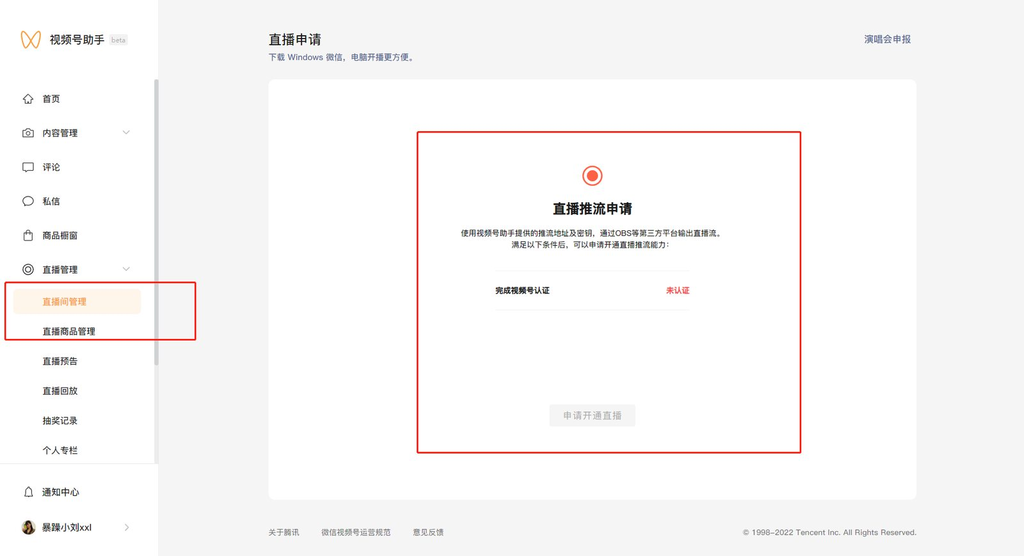

二、申请好后，点击开播，配置直播间信息，即可获取推流地址
